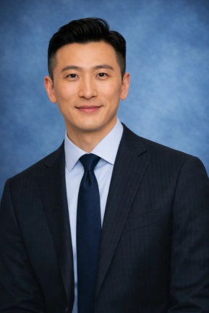
严晟齐
执业律师
专利代理师


业务专长
专利侵权诉讼、专利无效、商业秘密侵权诉讼、专利侵权行政纠纷、专利防侵权检索分析（FTO）、展会及电商平台维权、强制执行程序

技术领域
半导体设备、医疗器械、自动控制工程、电子信息工程、车辆工程、机械工程

个人简介
严晟齐律师，毕业于大连理工大学机械工程专业，获得工学硕士学位。长期为众多国内外知名企业进行知识产权服务，服务行业包括半导体设备、医疗器械、电子线束加工设备、精密制造、集成电路检测、电子连接器、工程玻璃、车辆、兽药、消费品及家用电器等领域。服务内容包括专利侵权诉讼、商业秘密侵权诉讼、专利无效、专利侵权行政纠纷、专利防侵权检索分析（FTO）、知识产权展会和电商平台维权、第三方公众意见及专利权评价报告更正请求等。主办案件曾入选地方法院典型案例。

教育及从业经历
2016年 毕业于杭州电子科技大学机械设计制造及其自动化专业，获得工学学士学位
2019年 毕业于大连理工大学机械工程专业，获得工学硕士学位
2020年 加入北京康瑞律师事务所

社会职务
中华全国专利代理师协会会员
中华全国律师协会会员

发表文章
《商业秘密案件中“相应保密措施”的认定》，2022.1
《谈禁止反悔原则和专利侵权诉讼中权利要求就是规则的运用》，2021.8

